附件一：教工群发邮件给学生的操作说明
1、登录教工邮件系统：在IE浏览器中输入邮件系统网址 http://mail.ncu.edu.cn ，输入账户名和密码，登录教工邮件系统；
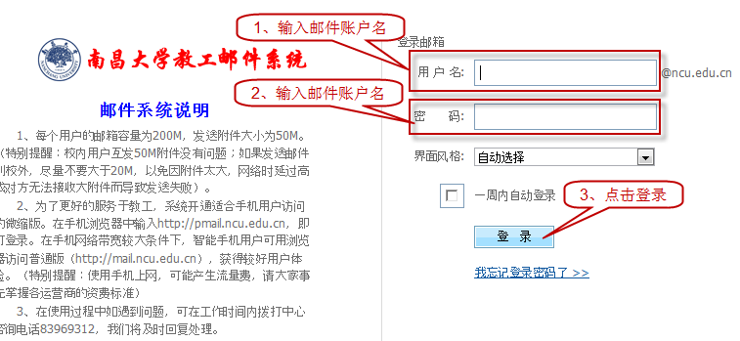
2、在成功登录后的页面点击“写信”按钮，进入发信页面；
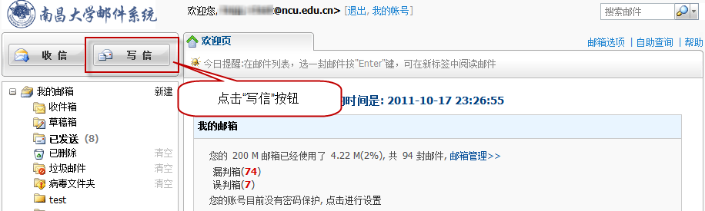
3、点击“收件人”按钮，进入选择收件人的页面；
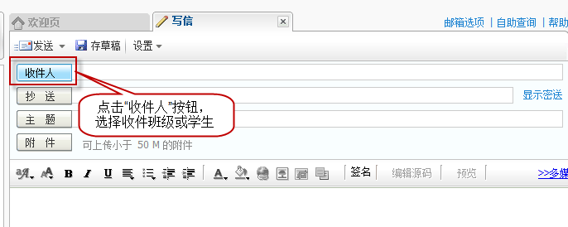
4、在弹出“添加发送地址”窗口点击“学生通讯录”前的“”展开学生通讯录；
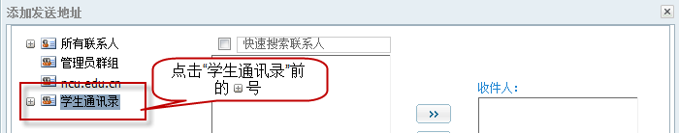
5、依次点击收件人所在年级、所在学院、所在专业前的“”，展开“年级”、“学院”、“专业”、“班级”；
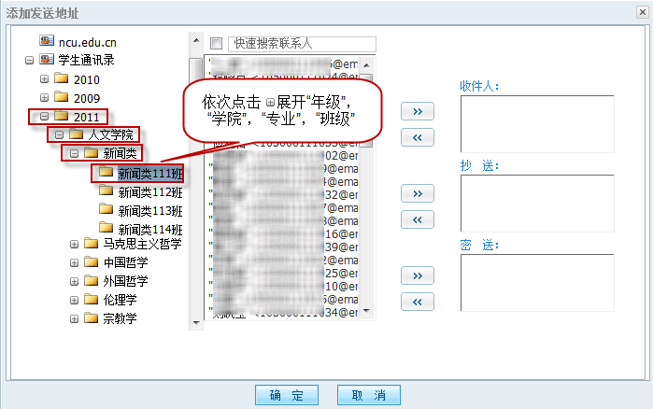
6、选择收件人所在班级，并从中选择收件人，点击相应的“>>”按钮添加到“收件人”、“抄送”或“密送”栏中，点“确定”完成收件人选择。选择收件人时，可点击“全选框”选择该班级全部学生，或者按住“Ctrl”键或“Shift”键同时鼠标左键点击选择多个学生。
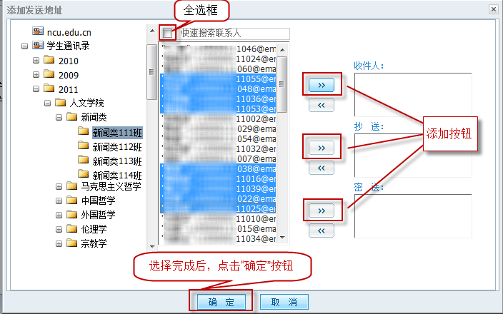
7、填写邮件主题及内容或添加附件，点击“发送”按钮即可将邮件群发至相应的收件人邮箱。
